Data: 29/06/2025
Nome: Luís Fernando Garcia Fernandes

Avaliação

- Em PL-SQL, quanto aos cursores explícitos, os três comandos essenciais existentes são:
- START, SEEK e CLOSE
- OPEN, FETCH e CLOSE
- OPEN, SEEK e END
- START, FETCH e END
- OPEN, SEEK e CLOSE

- Um analista de sistemas escreveu a seguinte função em PL/SQL:
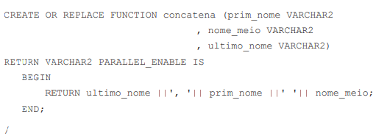
Assinale a alternativa correta para chamar a função concatena:
- select concatena(*) from dual;
- concatena(primeiro_nome, nome_meio, ultimo_nome) from cooperado;
- concatena(select primeiro_nome, nome_meio, ultimo_nome from cooperado) as nome_completo;
- insert concatena(primeiro_nome, nome_meio, ultimo_nome) from cooperado into nome_completo;
- select concatena(primeiro_nome, nome_meio, ultimo_nome) as nome_completo from cooperado;

- Análise o código PL/SQL a seguir:
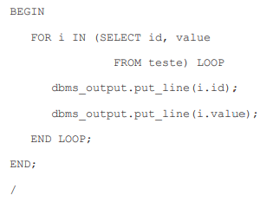
Sobre o código apresentado, é correto afirmar que:
- Está faltando um ponto e vírgula após a palavra “LOOP” e sobrando a barra no final.
- O resultado da execução da função é uma única linha com dois valores de atributos.
- O código não irá funcionar porque falta uma cláusula “WHERE” requerida na PL/SQL.
- O código é uma típica função escrita em PL/ SQL, identificada pelo símbolo “/” no final.
- A saída do código apresenta todos registros da tabela projetando os atributos “id” e “value”.

- Considere a tabela abaixo criada:
Nome da tabela: funcionarios
Campos: id (PK), nome, salario

Uma organização necessita de um relatório que exiba o id, o nome e o salário de cada funcionário acrescido de 11%, expresso como número inteiro. O salário reajustado em 11% deve ter a coluna exibida com título "Salário Reajustado". Assinale a alternativa correta:
- SELECT id, nome, INTEGER (salario * 1.11) "Salário Reajustado" FROM funcionarios;
- SELECT id, nome, ROUND(salario * 0,11, 0) "Salário Reajustado" FROM funcionarios;
- SELECT id, nome, TOINT(salario * 1.11, 0) Salário Reajustado FROM funcionarios;
- SELECT id, nome, ROUND(salario * 1.11, 0) "Salário Reajustado" FROM funcionarios;
- SELECT id, nome, SVG(salario * 1,11, 0) "Salário Reajustado" FROM funcionarios;

- Um programador deseja definir uma query SQL para retornar os valores das colunas salário e job_id para determinado id de funcionário, de forma que ela seja executada de acordo com os parâmetros que receber. Considerando a existência da tabela e dos campos indicados, no Oracle PL/SQL digitou o bloco de comandos abaixo.

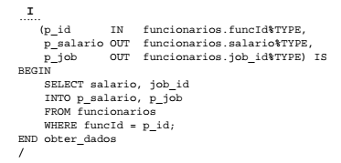

Sobre o código apresentado, qual é a declaração correta que deverá ser informado no “I”:
- FUNCTION obter_dados PARAMETERS
- CREATE OR REPLACE VIEW obter_dados
- CREATE OR REPLACE PROCEDURE obter_dados
- TRIGGER obter_dados
- STRUCTURE obter_dados

- Qual é o comando cujo objetivo é enviar ao servidor um lote de comandos DML de uma única vez. Trata-se do:
- FORNEXT
- FETCH FIRST
- FORALL
- MAXLOOP
- LOOPALL

- O comando BULK COLLECT tem como objetivo:
- Recuperar várias linhas com uma única busca
- Armazenar as coleções do banco de dados
- Interagir com aplicações C e Java externas
- Gravar vários dados simultâneos
- Consumir Webservice

- Uma das ferramentas utilizadas para o tuning de bancos de dados é a geração de explicações sobre um comando SQL. No PL/SQL o comando que executa tal ação é:

- EXPLAIN PLAN FOR <comando SQL>;
- RUN DBMS_SQLTUNE;
- GO DBMS_SQLTUNE;
- PLAN TUNE <commando SQL>;
- CREATE SQL_PLAN_BASELINE <comando SQL>;

- Considere o seguinte código PL/SQL:

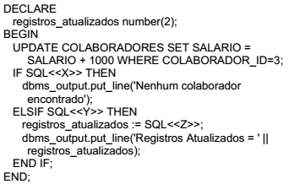

Selecione a alternativa que contém atributos de cursor válidos de modo a substituir <<X>>; <<Y>> e <<Z>> no código apresentado de forma correta, respectivamente:

- %NOTFOUND; %FOUND e %ROWSNO
- %NULL; %EXISTS e %ROWSNO
- %NULL; %FOUND e %ROWCOUNT
- %NOTFOUND; %FOUND e %ROWCOUNT
- %NULL; %EXISTS e %ROWCOUNT

- Considere o seguinte código PL/SQL:

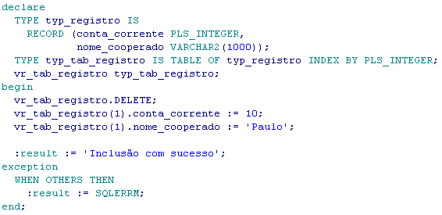

Sobre o código apresentado, é correto afirmar que:

- O código apresentará a mensagem “Inclusão com sucesso”
- O código não funcionará devido ao índice da TABLE está definido como PLS_INTEGER
- O código não funcionará devido ao comando “vr_tab_registro.DELETE;” está incorreto
- O código não funcionará devido ao comando “TYPE RECORD” está declarado de forma incorreta
- O código não funcionará devido ao comando de inserção na TABLE está declarado de forma incorreta

11. A área de negócio abre um INCIDENTE emergencial para você, onde é apresentando o print de um arquivo "TXT". Nesse "print" eles destacam que o valor apresentando não está correto, pois não fecha com a mesma informação obtida dentro dos relatórios da área de BI (Business Intelligence). Nos explique de forma direta, como você atuaria neste caso, para termos a solução o mais rápido possível?

Resposta:

Tendo o valor considerado do txt, faria uma query para buscar o valor com as mesmas condições aplicadas pela área de BI, diretamente na base de dados, que, deveria conter as mesmas validações utilizadas para obter o resultado do print.
Com esse resultado já teria o valor correto, independente de o relatório e o print estarem divergentes.
Se for necessário justificar a diferença entre os valores, então validaria se a base utilizada foi a mesma, se houveram alterações após o print e após o relatório terem sido emitidos, ou ainda se os filtros utilizados foram os mesmos.

